**Prettier plugin**

* Plugin pentru a formata codul
* 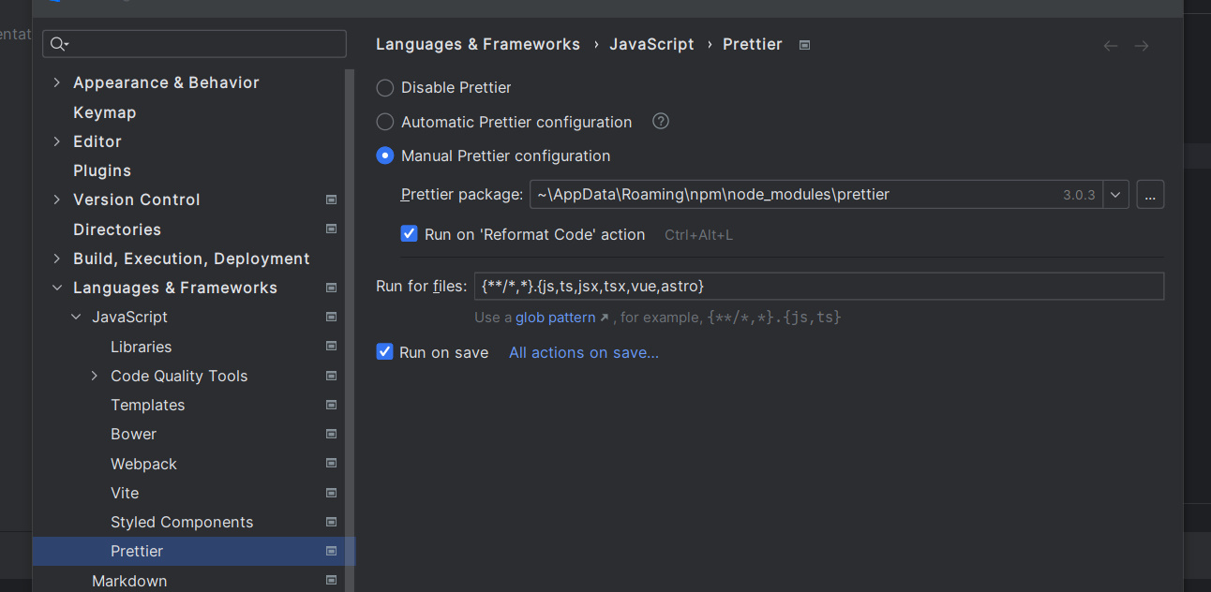
* Acum, se va rula automat si la CTR+ALT+L
* In caz ca package nu apare automat, scriem asta in consola;

npm install --global prettier

* Unele chestii pe care prettier le face ar putea sa nu ne placa, ca de ex inlocuirea la ‘’ cu “ “
* Pentru a modifica unele setari, cream in proiect un fisier cu numele **.prettierrc**

Si adaugam properties, de ex:

{  
 "singleQuote": true  
}

**Node.js**

* Nu e o idee buna sa dam mereu reload la pagina din browser cand modificam ceva in code
* Node.js ne scapa de asta

1. Instalam Node.js apoi deschidem consola din webstorm project
2. npm install live-server -g

npm – nodejs package manager

1. live-server

si gata, serverul live e deschis pe baza la pp

1. CTRL+S pentru a vedea modificarile live

Orice modificare din vreun fisier din project va face sa se dea reload

**debugger keyword**

*console*.log('Hello');  
debugger;  
*console*.log('Hello');

debugger va face ca acolo sa se opreasca executia la debugging, exact ca un break point